Досліджуйте глибини арктичних стежок за допомогою нашого тривалого сафарі на хаскі в Рованіємі
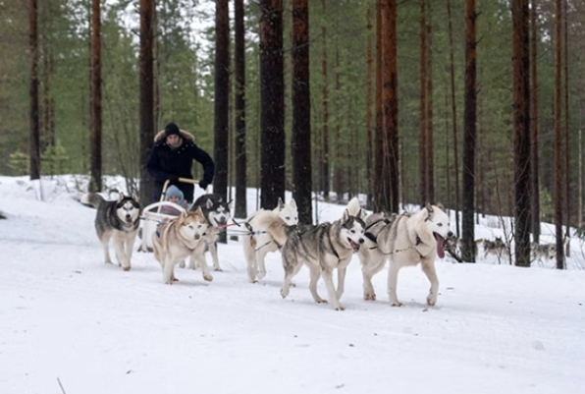
Вирушайте в тиху дику природу поблизу Рованіємі в цьому тривалому сафарі на хаскі – довшій і захоплюючій версії нашої популярної пригоди в лісі хаскі. Розташована всього в 15 хвилинах їзди від міста, наша відокремлена будка для хаскі пропонує тихе арктичне середовище, де природа і собаки співіснують в гармонії.
Наша сімейна собача будка хаскі в Рованіємі є домом для близько 50 енергійних і активних хаскі, включаючи сибірські, арктично-аляскинські та оленячі породи. У кожної собаки своє ім'я, характер і історія. По приїзду вас зустрінуть професійні каюри, які з ентузіазмом працюють зі своїми санками і з радістю поділяться з вами своїм досвідом.
Перед поїздкою ваш гід навчить вас керувати санками, використовуючи прості та безпечні прийоми: гальмування, рівновагу та шанобливе ставлення до собак. Для тих, хто вважає за краще розслабитися і отримати задоволення від катання, є можливість заздалегідь забронювати сани з каюром, якими керує досвідчений гід.
Ця довга прогулянка хаскі проведе вас 5-кілометровою трасою через мальовничий засніжений ліс. Проводячи більше часу в упряжці, ви зможете встановити більш тісний зв'язок з собаками і насолоджуватися природою в комфортному темпі. Поїздка триває близько 20-30 хвилин і передбачає можливість зміни водія на півдорозі, якщо ви ділите санки.
Після катання на санях у вас буде можливість подякувати свою команду хаскі, сфотографуватися, погладити собак і просто насолодитися спілкуванням з ними. Потім ваш гід проведе вас через будку, де ви познайомитеся з іншими членами зграї та дізнаєтеся про їхнє дресирування, догляд і міцні стосунки між каюрами та собаками.
Улюбленою частиною візиту є зона вільного вигулу хаскі , велика огороджена територія, де обрані хаскі можуть вільно бігати та грати. Гості можуть увійти на територію, поспілкуватися з собаками та зробити випадкові фотографії в природній обстановці.
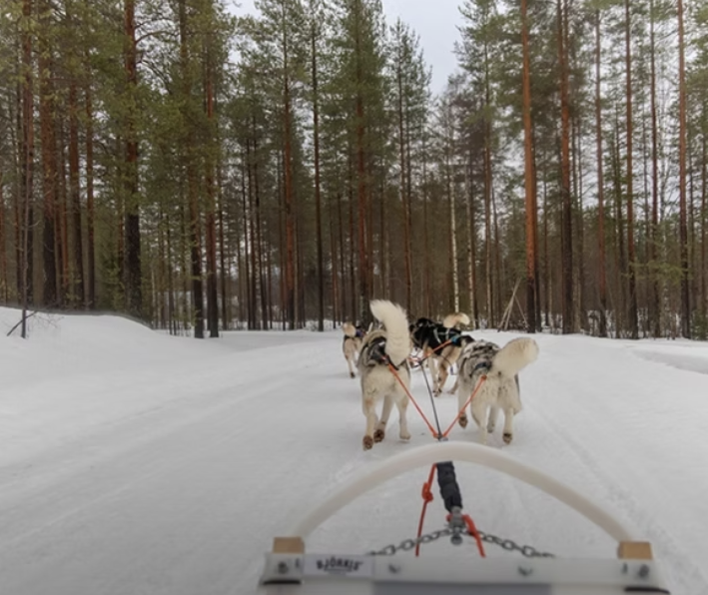
Наш підхід спрямований на те, щоб зробити процес спілкування індивідуальним і неквапливим. Незалежно від того, чи йдете ви стежкою, досліджуєте собачу будку чи просто проводите час із собаками, у вас буде час і простір, щоб насолоджуватися кожним моментом у своєму власному темпі.
Візит завершиться в затишній юрті, де ви погрієтеся біля відкритого вогню, випивши чашечку гарячого ягідного соку і побалувавши себе домашнім печивом. Господарі з радістю дадуть відповідь на ваші запитання і розкажуть історії про життя з хаскі в Лапландії.
Найголовніше, що благополуччя наших собак є нашим головним пріоритетом у всьому. Хаскі живуть у великих чистих вольєрах, регулярно отримують дні відпочинку і дресируються з добротою і довірою. Їхнє здоров'я, щастя та ентузіазм завжди в пріоритеті, і ви можете побачити це в кожному їхньому енергійному гавкоті та вилянні хвостом.

Чим особливе це тривале сафарі на хаскі в Рованіємі?
Зона вільного вигулу хаскі . Проведіть час з обраними хаскі на великій обгородженій території. Грайте, обіймайте і робіть спокійні фото.
Довша траса, довший час . 5-кілометровий маршрут забезпечує більш глибокий і невимушений зв'язок з вашою командою та арктичним ландшафтом.
Етична турбота про кожну собаку . Просторі вольєри, індивідуальний підхід та позитивне навчання, засноване на довірі.
Доступний варіант каюра . Ви віддаєте перевагу розслабитися і насолодитися видом? Забронюйте поїздку з професійним водієм саней заздалегідь.

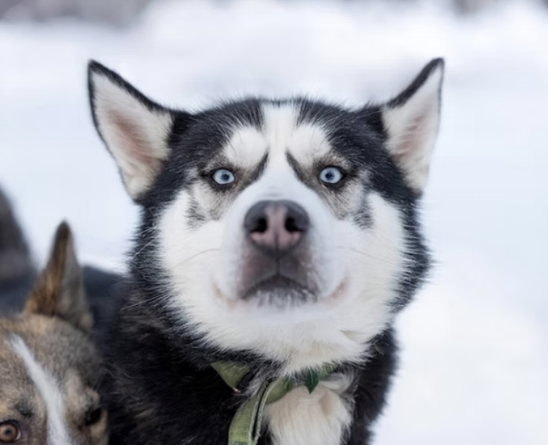
ВКЛЮЧАЄ
- Транспорт з Рованіємі
- Супровід протягом всієї програми
- Самостійне сафарі на хаскі 5 км
- Відвідування розплідника
- Обійми хаскі та фотосесії на зоні вільного вигулу собак
- Тепла юрта з вогнем
- Печиво і гарячий ягідний сік в хаті
У КОМПЛЕКТ НЕ ВХОДИТЬ
- Харчування
- Доплата за сафарі з каюрами (бронювання на наступному етапі)
- Теплий зимовий одяг (замовлення на наступному етапі)
РЕКОМЕНДАЦІЯ
Настійно рекомендуємо взяти з собою теплий зимовий одяг. Його можна орендувати окремо перед вильотом за додаткову плату.
Краще одягнутися занадто тепло, ніж недостатньо, особливо під час тривалих сафарі. У холодну погоду рекомендуємо наносити на обличчя зимовий крем на безводній основі і щільно прикривати відкриті ділянки шкіри. Візьміть рукавички або, краще, рукавиці, зручну шапочку, грілки для рук / ніг і захисні окуляри.
Будь ласка, знімайте рукавички/рукавиці, коли торкаєтеся хаскі. Вони люблять грати в рукавичках і можуть легко їх порвати. Не варто боятися собак, вони генетично дружні до людини. Не можна годувати собак.

АНУЛЯЦІЯ БРОНЮВАННЯ
- Ми стягуємо комісію за скасування в розмірі 100%, якщо бронювання скасовано за 7 днів або менше до початку активності.
- Ми стягуємо комісію за скасування в розмірі 50%, якщо бронювання скасовано за 21 день або менше до події.
- Ми стягуємо комісію за скасування в розмірі 10%, якщо бронювання скасовано за 365 днів або менше до події.
ЗВЕРНІТЬ УВАГУ
Завжди пам'ятайте, що на одних санях можуть розміститися максимум двоє дорослих і одна дитина (до 7 років). Остаточне рішення про розсадку приймає організатор на місці, так як може залежати від ваги, зросту і т.д. учасників.
Якщо ваша група складається з 2 осіб: 1 дорослий + дитина старше 7 років, ви можете посидіти в одних санках, сплативши вартість дорослого і дитячого катання.
Якщо ваша група складається з 3 осіб: 2 дорослих + дитина старше 7 років, то одному з трьох доведеться розділити санки з іншим учасником.
Доплати при одномісному розміщенні за цією програмою не передбачені.
Примітка: Як правило, ми приймаємо невеликі групи до 8 осіб (4 команди санок). Якщо ваша група більша, ми розділимо її на дві частини і по черзі проводимо програму, гарантуючи кожному гостю індивідуальний і невимушений досвід.
Варіант з каретою, якою керує каюр, доступний лише за умови попереднього бронювання.
МІСЦЯ ЗУСТРІЧЕЙ
Готель Санта-Клаус, Рованіємі

